**Урок 5. Настройка безопасности**

**Цель:**

Настроить безопасность сайта

**Задачи:**

• Научиться добавлять безопасную учетную запись  
• Научиться редактировать код  
• Научиться работать с файловой системой CMS WordPress

**1. Использование нестандартных учетных данных для входа**

Не стоит использовать admin, как имя администратора.  
Стандартная учётная запись упрощаете процесс взлома админ-панели сайта WordPress. Необходимо изменить имя пользователя администратора или создать новую учетную запись администратора с другими данными. Для этого:

1) входим в админ-панель WordPress (рисунок 1);

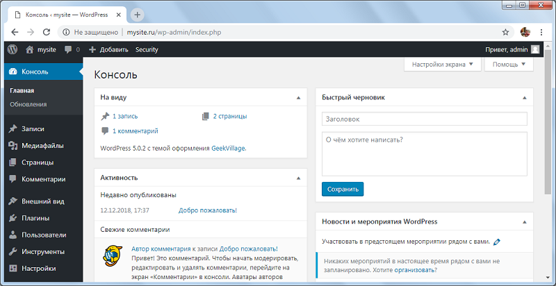

Рисунок 1 - Админ-панель WordPress

2) переходим в раздел **Пользователи** и нажмимаем кнопку **Добавить нового** (рисунок 2);

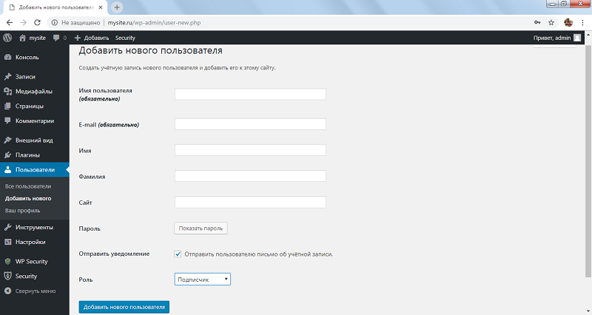

Рисунок 2 - Добавить нового пользователя

3) создаём нового пользователя и назначаем ему права **Администратора**;

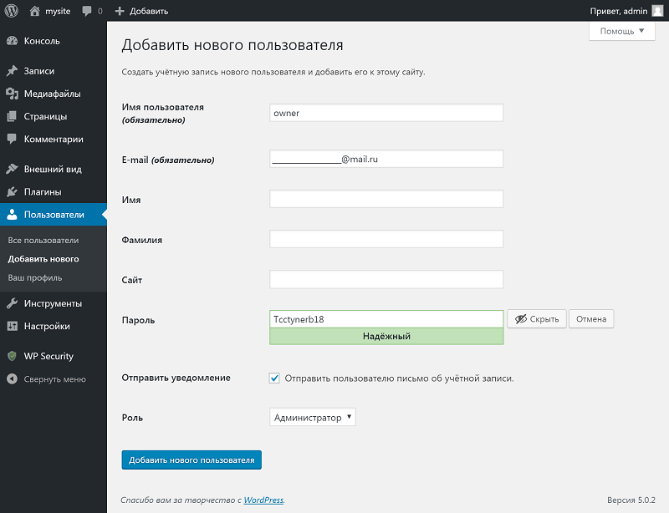

Рисунок 3 - Ввод учётных данных нового пользователя

РЕКОМЕНДАЦИЯ: если Вы указываете Имя пользователя и пароль не единтичный данному пункту, то необходимо его запомнить/записать.  
Восстановление через E-mail не возможно, так как сайт расположен на локальном сервере и соответственно не подключен к почтовому серверу.

4) Перезаходим в WordPress с новыми данными;  
5) возращаемся в раздел **Пользователи** и удаляем стандартную (старую) учетную запись администратора **locadm** (рисунок 3).

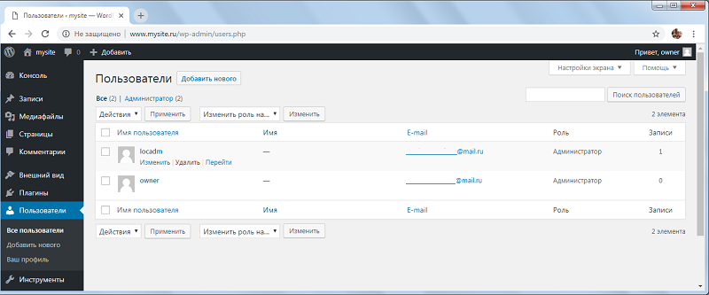

Рисунок 4 - Удаление учётной записи admin

**2. Отключение отправки отчетов об ошибках PHP**

Отчеты об ошибках PHP могут быть довольно полезны, если вы занимаетесь разработкой сайта и хотите удостоверится, что все работает правильно. Однако показывать ошибки всем, это серьезное упущение в безопасности WordPress.

Необходимо это исправить. Для этого редактируем код в файл **wp-config.php.** Данный файл в нашем случаи расположен на локальном хосте **mysite.ru\www** (рисунок 5).

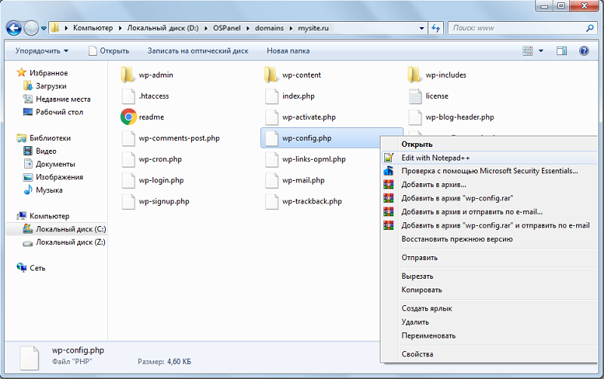

Рисунок 5 - Wp-config.php

Находим строчку:

**define('WP_DEBUG', false);**

Удаляем её и пишем две новые строчки:

**error_reporting(0);**  
**@ini_set(‘display_errors’, 0);**

В результате должен получиться код, изображенный на рисунке 6. После чего сохраняем изменения.

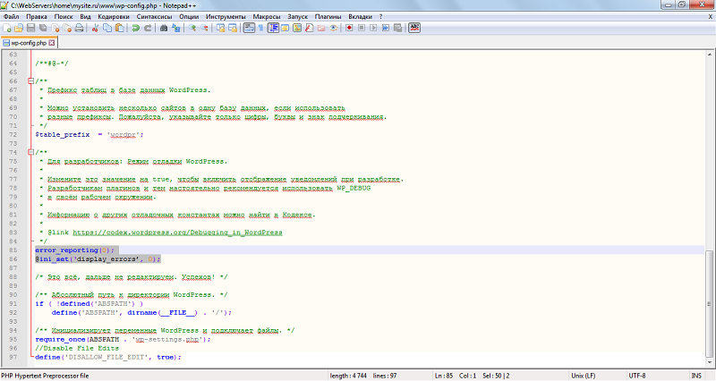

Рисунок 6 - Отключение отправки отчетов об ошибках PHP

**3. Выключение редактирования файлов**

WordPress имеет встроенный редактор, который позволяет редактировать PHP файлы. Эта функция настолько же полезна, насколько она может нанести вред. Если хакеры получат доступ к админ-панели, первая вещь, на которую они обратят внимание, это Редактор Файлов. Некоторые пользователи WordPress предпочитают полностью выключить эту функцию. Она может быть выключена редактированием вновь файла **wp-config.php**, путем добавления туда следующего кода:

**define( 'DISALLOW_FILE_EDIT', true );**

В результате должен получиться код, изображенный на рисунке 7. После чего сохраняем изменения.

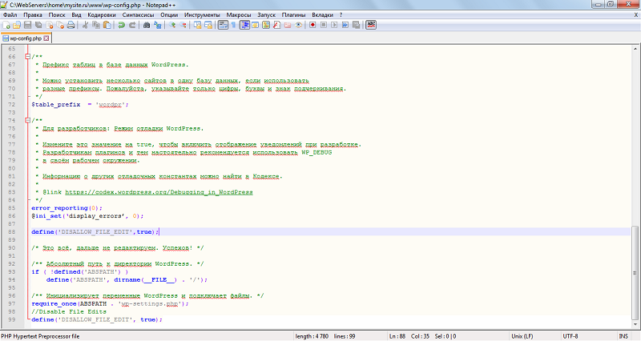

Рисунок 7 - Выключение редактирования файлов

**Удаление readme.html и license.txt**

Файлы **readme.html** и**license.txt** присутствуют в корневой папке любой установки WordPress. Эти файлы не имеют важности для сайта, а хакерам они могут облечить их злодеяния. Например, чтобы выяснить текущую версию вашего WordPress и много чего другого полезного для взлома веб-сайта.

Переходим в каталог с файлами и удаляем файлы (рисунок 8)

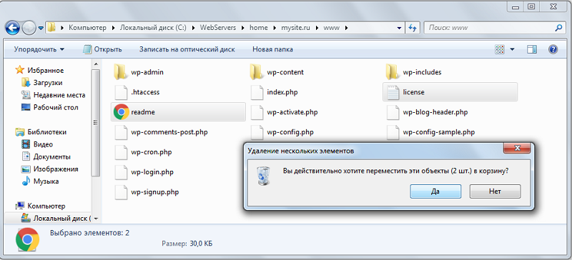

Рисунок 8 - Удаление readme.html и license.txt

**5. Удаление неиспользуемых шаблонов и плагинов**

Сделайте уборку вашего сайта на WordPress и удалите все неиспользуемые шаблоны и плагины. Хакеры часто используют отключенные и устаревшие шаблоны и плагины (даже официальные плагины WordPress) для получения доступа к вашей панели управления, или загрузки вредоносного содержимого на ваш сервер. Удаляя плагины и шаблоны, которые вы перестали использовать (и возможно забыли обновить) давным давно, вы снижаете риски и делаете ваш сайт на WordPress более безопасным.

Переходим в админ-панель и открываем раздел **Внешний вид –Темы** (Рисунок 9)

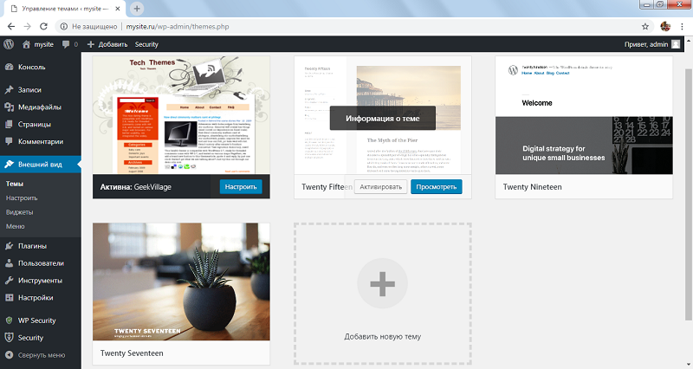

Рисунок 9 - Установленные темы

Наведите курсор мыши на блок с темой, которую требуется удалить. В нашем случаи это все темы, кроме активной (текущей) **GeekVillage.**  
При наведении появится кнопка **Информация о теме**, при нажатии на которую открывается тема и доступны дополнительные функции (Рисунок 10)

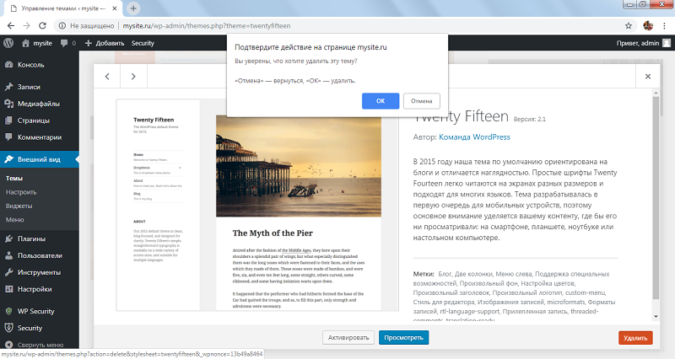

Рисунок 10 - Удаление темы

В появившемся окне помимо кнопок **Активировать** и **Просмотреть** присутствует кнопка **Удалить**. При нажатии появляется запрос на подтверждение действия. Соглашаемся с удалением – выбранный шаблон больше не появится в окне админки с общим перечнем установленных тем, а ее папка удалится на сервере.

Иногда возникают ситуации, когда тему не удается удалить через админку. Возможно, файлы были повреждены при неудачном обновлении либо по другой причине. В этом случае удаление можно осуществить с помощью файлового менеджера. Этот способ также удобно использовать, если вам нужно удалить не одну-две, а большое количество тем.

Для этого:  
1) переходим на сервер, где хранится сайт, в нашем случаи это каталог: **mysite.ru**  
2) В каталоге вашего сайта зайдите в папку wp-content и найдите в ней подпапку **themes** (рисунок 11)

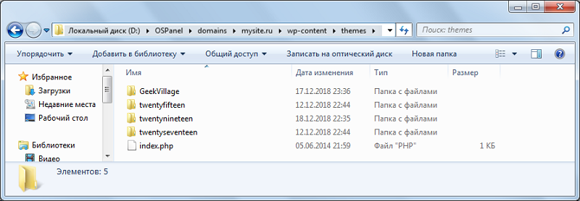

Рисунок 11 - Удаление темы по FTP

3) Внутри папки themes хранятся каталоги со всеми установленными темами. Выберите ненужные темы и удалите папки с их названиями.

**Вопросы для самоконтроля.**

1. Не рекомендуется использовать стандартную учетную запись ____  
2. Отправку отчетов об ошибках PHP требуется ______  
3. Добавление кода: "define( 'DISALLOW_FILE_EDIT', true )" выключит ______  
4. Файл license.txt рекондуется ______  
5. Если не актуальная/не используемая тема не удаляется через админ-панель, то необходимо _____